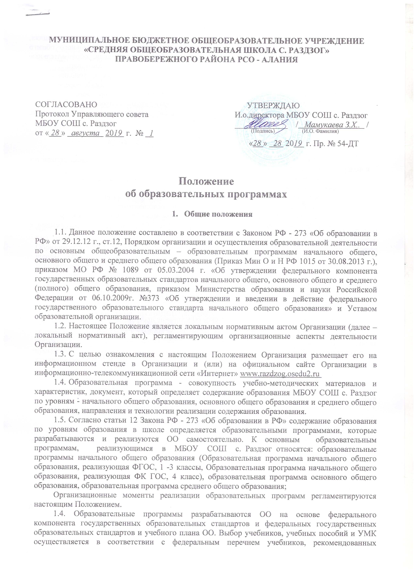
(допущенных) к использованию в образовательном процессе в образовательных организациях, реализующих образовательные программы образовательные программы начального общего образования, образовательные программы основного общего образования, образовательные программы среднего общего образования и имеющих государственную аккредитацию.
1.5. Образовательная программа - совокупность взаимоувязанных и дополнительных образовательных программ и соответствующих им образовательных технологий, определяющих содержание образования и направление на достижение прогнозируемого результата деятельности МБОУ СОШ с. Раздзог. При реализации образовательных программ используются различные образовательные технологии, в том числе дистанционные образовательные технологии, электронное обучение.

2. Основные задачи образовательных программ

2.1. Реализация федерального компонента государственных образовательных стандартов и федеральных государственных образовательных стандартов.
2.2. Выявление и обоснование особенностей организации образовательного процесса на разных уровнях образования.
2.3. Определение содержания образования в образовательной организации по уровням с учетом запросов общественности и родителей (законных представителей).
2.4. Обеспечение принципа преемственности содержания образования по уровням.
2.5. Определение приемлемых методов управления Образовательными программами с учетом мнения всех участников образовательных отношений.
2.6. Определение приемлемых форм промежуточной аттестации обучающихся.

3. Содержание образовательной программы.

3.1. Содержание образовательной программы, реализующей ФК ГОС:
1. титульный лист с названием программы, орган самоуправления, принявшего данный локальный акт, реквизитов организации, года разработки;
- содержание с перечнем разделов программы;
- информационно-аналитическое обоснование программы;
- характеристика социального заказа на образовательные услуги;
- цели и задачи образовательной программы;
- планируемые результаты;
- организационно-педагогические условия реализации программы;
- учебный план;
- годовой календарный учебный график;
- формы аттестации обучающихся;
- основные направления мониторинга качества образования;
- методические материалы;
- оценочные материалы;
- сроки реализации образовательной программы;
- рабочие программы по предметам, курсам.
3.2. Содержание образовательной программы, реализующей ФГОС начального общего образования:
3.2.1. Целевой.
Целевой раздел определяет общее назначение, цели, задачи, планируемые результаты реализации основной образовательной программы начального общего образования, а также способы определения достижения этих целей и результатов. Целевой раздел включает:
- пояснительную записку;
- планируемые результаты освоения обучающимися основной образовательной программы начального общего образования;
- систему оценки достижения планируемых результатов освоения основной образовательной программы начального общего образования.
3.2.2. Содержательный.
Содержательный определяет общее содержание начального общего образования и включает следующие программы, ориентированные на достижение личностных, предметных и метапредметных результатов:
- программу формирования универсальных учебных действий;
- программы отдельных учебных предметов, курсов и курсов внеурочной деятельности;
- программу духовно-нравственного развития, воспитания;
- программу формирования экологической культуры, здорового безопасного образа жизни;
- программу коррекционной работы.
3.2.3. Организационный.
Организационный раздел определяет общие рамки организации образовательного процесса, а также механизмы реализации основной образовательной программы. Организационный раздел включает:
- учебный план начального общего образования;
- план внеурочной деятельности;
- систему условий реализации основной образовательной программы начального общего образования.
3.3. Образовательные программы начального общего образования, основного общего и среднего общего образования в части содержания готовятся всем педагогическим коллективом под руководством администрации школы и принимаются на педагогическом совете. Образовательные программы согласовываются с родительской общественностью в лице Совета школы. Образовательная программа является комплексным документом и включает все направления развития образования на каждом уровне образования в образовательной организации.

- Сроки реализации образовательных программ.

4.1. Образовательные программы разрабатываются и принимаются на 1 год. Разделы программ, которые связаны с целеполаганием и государственным заказом на образовательные услуги, могут не меняться в течение срока освоения уровня образования. Во все другие разделы образовательных программ могут вноситься коррективы. В этом случае образовательная программа (приложения, другие материалы) школы приказом директора принимается с изменениями и дополнениями.
4.2. Деятельность по разработке образовательной программы используется как средство развития педагогических работников организации, вовлечение педагогического коллектива и родительской общественности в управление школой. Поэтому в ее разработке и реализации принимают участие администрация школы, методическая служба, весь педагогический коллектив и родительская общественность.

